

Índice de Desconforto de Crédito

Lauro Gonzalez
Rafael Schiozer
Matheus L. Carrijo

Introdução
Embora não seja um assunto novo, o superendividamento das famílias ganhou centralidade nas últimas semanas. Atribui-se a ele certo “descolamento” entre a sensação de bem-estar e a realidade macroeconômica. Por exemplo, o mercado de trabalho exibe taxas de desemprego em mínimos históricos nos últimos meses, o que parece não se traduzir em percepção de maior bem-estar e, consequentemente, maior aprovação ao governo.
A indústria de serviços financeiros, e o crédito em particular, foi impulsionada por mudanças regulatórias, inovações tecnológicas, entrada de novos atores, alteração de hábitos durante a pandemia, programas de transferência de renda e pelo Pix. São muitos fatores puxando o crédito para cima. A questão que se coloca, portanto, é sobre quais modalidades de crédito têm se expandido e como elas afetam o endividamento e o bem-estar.
Inspirado em índices já existentes, este trabalho propõe a criação de um indicador de desconforto focado no crédito para pessoa física. A partir de dados públicos divulgados pelo Banco Central (BC), o objetivo é oferecer uma medida que capture a pressão sobre as famílias relacionada aos potenciais efeitos negativos do uso do crédito, conforme detalhado adiante.

Contexto e evolução recente do crédito para Pessoa Física no Brasil
A Figura 1 mostra a evolução do crédito total e sua decomposição básica em crédito para pessoa jurídica (PJ) e pessoa física (PF), todos em relação ao PIB Nominal. No início da série, nota-se que o saldo de operações para PJ era maior que o saldo para PF (28,5% contra 25,3%). A situação se inverte a partir de 2016, e de 2020 em diante, forma-se uma “boca de jacaré”, com a distância entre PF e PJ aumentando ao longo do tempo.
Figura 1: eEolução do saldo da carteira de crédito total, a Pessoas Físicas (PF) e a Pessoas Jurídicas (PJ).
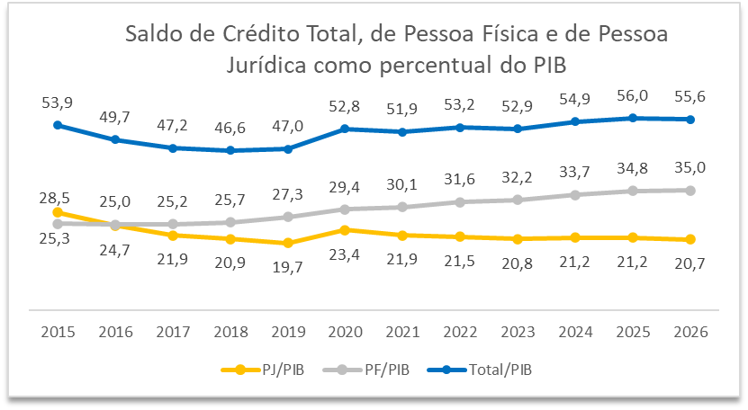
Fonte: BCB, elaboração própria.

A diferença entre PF e PJ era 6 pontos percentuais (29,4% menos 23,4% do PIB) em 2020, tendo passado para 14,3 pontos percentuais em fevereiro de 2026 (35% menos 20,7%). Os dados Sistema Financeiro Nacional permitem dizer que o crescimento do crédito no Brasil na última década se deu principalmente nos empréstimos para pessoas físicas.
O que dizer da qualidade dessa expansão e seus prováveis efeitos sobre o bem-estar? A expansão do crédito PF teria sido melhor caso fosse impulsionada pelo crédito imobiliário, que é caracterizado por taxas de juros menores e tem como contrapartida a formação de patrimônio imobiliário. Não foi o que ocorreu, como mostra a Figura 2.
Figura 2: evolução do saldo de crédito à PF, imobiliário e não imobiliário em relação ao PIB.
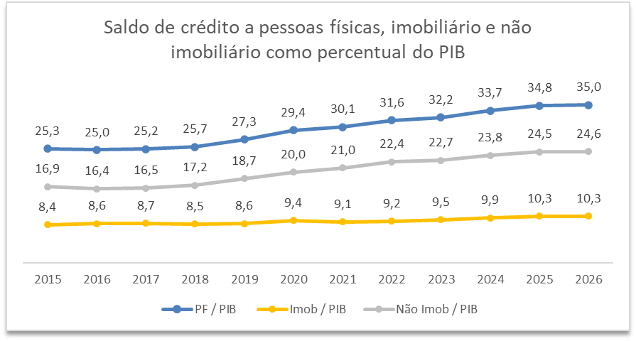
Fonte: BCB, elaboração própria.
Figura 3: Evolução do comprometimento de renda das famílias.
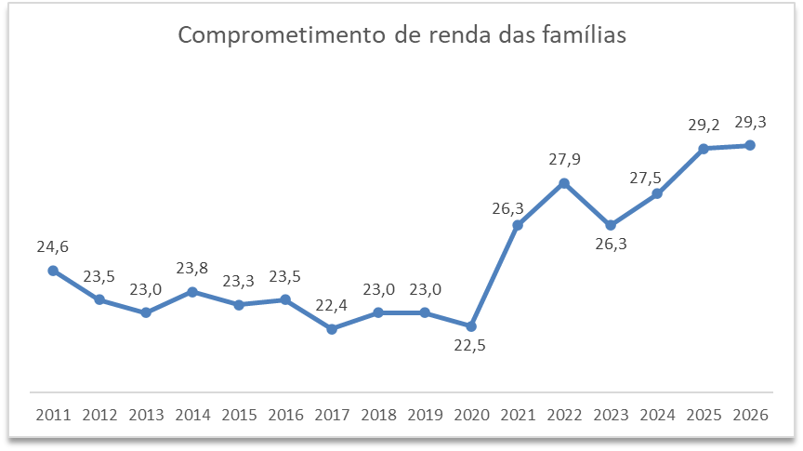
Fonte: BCB, elaboração própria.
O aumento do crédito PF tem ocorrido por modalidades voltadas para consumo, como crédito pessoal, cartão de crédito e consignado. Várias destas modalidades cobram juros muito elevados e seguem um modelo de oferta (crédito digital) bastante agressivo. Como consequência, o comprometimento de renda para pagamento de juros tem aumentado (Figura 3), com efeitos negativos sobre o bem-estar da população devedora. O último dado disponível (janeiro de 2026) mostra que, para cada R$100,00 de renda familiar, R$29,30 estão comprometidos com o pagamento de juros e principal da dívida.

Índice de desconforto de crédito
O Índice de Desconforto de Crédito (IDC) é construído a partir de três componentes que, em conjunto, capturam diferentes aspectos da relação das famílias com o crédito, tais como o estresse financeiro já materializado, a pressão financeira e orçamentária e a qualidade dos empréstimos contratados. A partir dos dados disponibilizados pelo BC, os aspectos acima podem ser materializados através das seguintes componentes:
a) Inadimplência (I)
A inadimplência captura situações em que o estresse financeiro já se materializou, refletindo a incapacidade de cumprir obrigações financeiras nos prazos estabelecidos.
b) Comprometimento de renda com dívida (C)
Indicador de pressão financeira e orçamentária refletindo quanto do fluxo de renda corrente está sendo absorvido pela dívida. Níveis elevados indicam menores graus de liberdade e maior vulnerabilidade a choques.
c) Qualidade do crédito (Q)
Em linha com a literatura de inclusão financeira, que comumente prevê acesso, uso e qualidade como dimensões fundamentais, a terceira componente incorpora a composição do crédito, medindo a participação de modalidades mais onerosas no total do crédito contratado. As modalidades consideradas mais onerosas são:
- Cheque especial
- Crédito pessoal não consignado
- Cartão de crédito rotativo
- Cartão de crédito parcelado
A qualidade de crédito é medida pela participação das modalidades onerosas acima no total de crédito livre para pessoa física. Assume-se que quanto maior essa participação, menor a qualidade do crédito e maior o desconforto.
As figuras abaixo mostram a evolução dessas componentes
Figura 4: Componentes do Índice de Desconforto de Crédito.

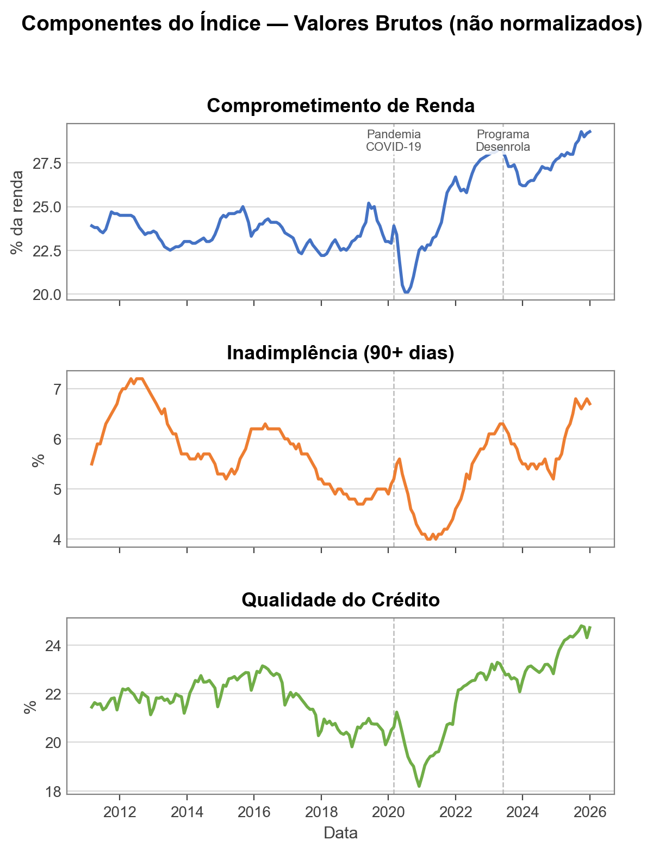
Como os componentes têm escalas diferentes, é necessário efetuar uma normalização dos seus valores de forma a fazer sentido combiná-los no IDC, que por sua vez é calculado da seguinte forma:
$${IDC}_{t} = \frac{C_{t} + I_{t} + Q_{t}}{3}$$
Ou seja, o IDC vai representar uma média entre os valores de comprometimento de renda (C), inadimplência(I) e qualidade de crédito (Q) que, respectivamente capturam O a pressão financeira e orçamentária atual, o stress financeiro já realizado e os riscos futuros advindos da qualidade de crédito sendo tomados.
O valor do IDC ficará entre zero e um, representando o menor (zero) ou maior (1) desconforto da série histórica analisada. Por exemplo, um IDC=0,9 indica que as famílias estão em 90% do desconforto máximo da série histórica.
A figura abaixo traz a evolução do IDC no período analisado.
Figura 5: CEvolução do Índice de Desconforto de Crédito (IDC).

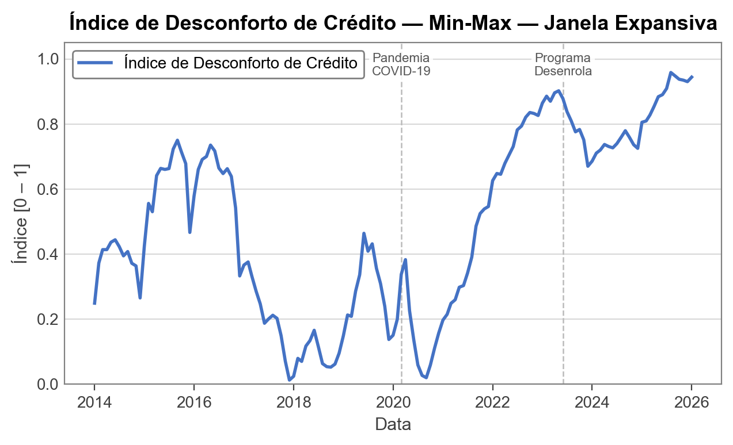
.
Observa-se pela figura acima que o desconforto cai durante a pandemia, quando os três componentes do IDC caíram , em especial a inadimplência, que foi afetada pelos programas de renegociação de dívidas feitos pelos bancos.
No pós-pandemia, os três componentes crescem consideravelmente, sendo que parece haver um efeito defasado da inadimplência, que cresce depois do comprometimento de renda e da piora da qualidade de crédito. A escalada do desconforto do uso do crédito é interrompida com o lançamento do programa Desenrola. Entretanto, o efeito é temporário.
O Desenrola teve como objetivo principal a reativação do consumo através do crédito. Foi um programa de alívio financeiro temporário e não um conjunto de medidas visando combater as causas estruturais do superendividamento. O programa se encerrou em maio de 2024, mesmo em que o IDC volta a aumentar, atingindo os os pontos máximos da série histórica em 2025 e 2026.
- Conclusões
A análise do endividamento das famílias no mercado de crédito brasileiro aponta para implicações sobre o bem-estar. O deslocamento do crédito em direção à pessoa física, concentrado em modalidades mais onerosas, ajuda a explicar o aparente descolamento entre indicadores macroeconômicos favoráveis e a percepção de desconforto financeiro.
Algumas conclusões da análise aqui apresentada são:
- O crédito PF segue ampliando sua participação em relação ao crédito PJ.
- No caso do crédito PF, há evidências de um crescimento além do desejável em modalidades de qualidade questionável, como cartão de crédito e crédito pessoal, cujas taxas de juros são elevadas.
- O comprometimento de renda familiar permanece elevado, mas a questão do superendividamento pode ser mais bem capturada pela incorporação da inadimplência e da qualidade de crédito na análise. Esses componentes podem ser sintetizados no IDC.
- O IDC avança na captura da complexidade do superendividamento, oferecendo uma medida mais completa do problema, superando diagnósticos baseados em indicadores isolados.
- Programas como o Desenrola tendem a produzir apenas alívio temporário no IDC e no superendividamento; sem enfrentar as causas estruturais, o risco é permanecer em uma dinâmica recorrente de medidas paliativas — um verdadeiro “enxuga gelo”.

Anexo: Metodologia de Construção do Índice de Desconforto de Crédito
O Índice de Desconforto de Crédito (IDC) é um indicador construído para sintetizar em uma única métrica a evolução do estresse financeiro das famílias brasileiras no mercado de crédito.

1. Dados e Componentes
O índice é composto por três séries mensais obtidas do Sistema Gerenciador de Séries Temporais (SGS) do Banco Central do Brasil, compiladas na planilha oficial de estatísticas monetárias e de crédito do BCB:
Comprometimento de renda com a dívida (C)
- Código SGS: 29034
- Conceito: relação entre o valor correspondente aos pagamentos esperados para o serviço da dívida com o Sistema Financeiro Nacional e a renda mensal das famílias, em média móvel trimestral, ajustado sazonalmente.
- Para mais informações sobre a série: https://dadosabertos.bcb.gov.br/dataset/29034-comprometimento-de-renda-das-familias-com-o-servico-da-divida-com-o-sistema-financeiro-nacion

Inadimplência (I):
- Código SGS: 21112
- Conceito: percentual da carteira de crédito livre PF do Sistema Financeiro Nacional com pelo menos uma parcela com atraso superior a 90 dias. Não inclui operações referenciadas em taxas regulamentadas, operações vinculadas a recursos do BNDES ou quaisquer outras lastreadas em recursos compulsórios ou governamentais.
- Para mais informações sobre a série: https://dadosabertos.bcb.gov.br/dataset/21112-inadimplencia-da-carteira-de-credito-com-recursos-livres---pessoas-fisicas---total
Qualidade do crédito (Q):
Mede a fração do crédito livre de pessoa física alocada em modalidades consideradas mais onerosas.
Componentes:
- Cheque especial (código SGS: 20573)
- Crédito pessoal não consignado (código SGS: 20574)
- Cartão de crédito rotativo (código SGS: 20587)
- Cartão de crédito parcelado (código SGS: 20588)
Métrica:
- Participação dessas modalidades no total de crédito livre para pessoa física (código SGS: 20570), expressa como fração [0, 1] (e.g., 0,21 = 21% do crédito livre PF alocado em modalidades onerosas)

2. Normalização
Como os três componentes têm escalas distintas, é necessário normalizá-los antes da agregação. O índice é produzido utilizando a normalização Min-Max: a cada período t, o valor normalizado é dado por
$$x_{t}^{norm} = \frac{x_{t} - \min_{τ}{(x)}}{\max_{τ}{(x)} - \min_{τ}{(x)}}$$
onde $\min_{τ}$ e $\max_{τ}$ são calculados sobre a janela expansiva τ, isto é, uma janela que cresce a partir do início da amostra: τ = {1, …, t}. Os primeiros 34 meses são utilizados como período de aquecimento e o índice é exibido a partir de janeiro de 2014. Os parâmetros de normalização são calibrados em relação a todo o histórico acumulado até cada data.
O resultado indica qual fração do intervalo histórico observado o valor atual representa: 0 corresponde ao mínimo da janela e 1 ao máximo. O método é simples e de interpretação direta, mas é sensível a valores extremos.

3. Agregação
Após a normalização individual de cada componente, o índice composto é calculado como média simples dos três:
$${IDC}_{t} = \frac{C_{t} + I_{t} + Q_{t}}{3}$$
onde $C_{t}$, $I_{t}$ e $Q_{t}$ são os valores normalizados do comprometimento de renda, da inadimplência e da qualidade do crédito, respectivamente.

Professor da FGV EAESP e coordenador do Centro de Estudos de Microfinanças e Inclusão Financeira da FGV (FGVcemif).
Professor da FGV EAESP e pesquisador do Centro de Estudos de Microfinanças e Inclusão Financeira da FGV(FGVcemif).
Doutorando na FGV EESP e Pesquisador no Centro de Estudos de Microfinanças e Inclusão Financeira da FGV (FGVcemif).
Nas figuras 1 a 3, Os dados de 2015 a 2025 se referem ao mês de dezembro. O dado de 2026 corresponde a Janeiro ou fevereiro, conforme o último dado disponível).
Ver anexo para detalhes da normalização.

